**UČNI LIST IZ OSNOV STATISTIKE**

**1. naloga:** **Preberite spremni tekst in obkrožite pravilne odgovore v spodnjih vprašanjih**.

Na koncu šolskega leta je učitelj želel pridobiti mnenje dijakov o svojem delu. Pripravil je anketni vprašalnik. Tisti dan je od 32 dijakov manjkalo v šoli 7 dijakov.

I.) Kaj je v opisanem primeru statistična populacija?

Obkrožite pravilen odgovor!

a. dijaki na celotni šoli

b. dijaki iz določenega razreda

c. vsi dijaki, ki jih poučuje zgoraj omenjeni učitelj

II.) Kaj je statistična enota?

Obkrožite pravilen odgovor

a. stoli v razredu

b. vsi dijaki v razredu

c. posamezen dijak v določenem razredu

III.) Koliko dijakov je sodelovalo v anketi?

Obkrožite pravilen odgovor.

a. 25

b. 32

c. 30

IV) Ali lahko učitelj na podlagi zbranih podatkov sklepa o mnenju vseh dijakov v razredu?

Obkrožite pravilen odgovor.

a. da

b. ne

### 2. naloga: Na kakšen način so zbrali podatke za vsako od spremenljivk?

Kliknite z miško na pojem, ki je na desni strani in ga »vlečite« na ustrezno polje na levi strani.

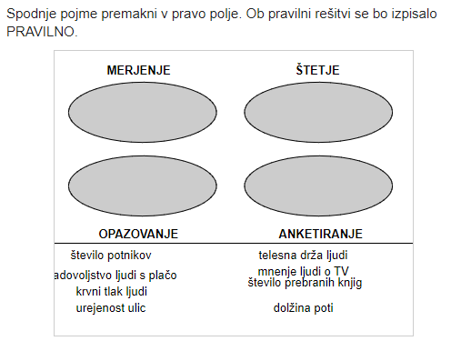

















**3. naloga**:

Dijaki so pri geografiji raziskovali slovenska mesta. Zbrali so nekatere podatke o mestih in ocenili urejenost mest. Podatke so uredili v preglednico, del te preglednice pa je spodaj. Mesta so razvrstili po velikosti glede na število prebivalcev.

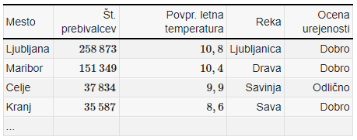

I.) Kaj je v danem primeru populacija in kaj statistična enota?  
Obkrožite pravilen odgovor

a. povprečne letne temperature v izbranih slovenskih mestih

b. izbrana mesta

c. prebivalci izbranih mest

II.) Katere spremenljivke nastopajo v nalogi?

Obkrožite pravilne odgovore.

a.) mesto

b.) število prebivalcev

c.) povprečna letna količina padavin

d.) povprečna letna temperatura

e.) reka, ki teče skozi mesto

f.) urejenost mest

III. Katere vrste so spremenljivke?

Obkrožite pravilen odgovor

a.) opisne spremenljivke

b.) številske spremenljivke

d.) neznane spremenljivke

IV. Na kakšen način so zbrali podatke za vsako od spremenljivk?

Kliknite z miško na pojem, ki je na desni strani in ga »vlečite« na ustrezno polje na levi strani.

